  - Universidad Peruana Unión
Facultad de Ingeniería y Arquitectura
Escuela Profesional de Ingeniería de Sistemas

Práctica e informe técnico de PharmaSoft
  - Lenguaje de Programación II
Sesión 7
Retos 01 y 02
Estudiante: Caleb David Asmat Briceño
Código: 202510208
Docente: Reyna Barreto Benjamin David
Ciclo: IV
Semestre: 2026-2
Sección: [COMPLETAR]
Fecha de la sesión: 24 de septiembre de 2026
Repositorio: [PEGAR ENLACE DE GITHUB]
Rama de entrega: [PEGAR NOMBRE Y ENLACE DE LA RAMA]

Presentación
Este trabajo presenta la SPA PharmaSoft y su integración con la API REST PharmaBackend. El Reto 01 desarrolla el layout, la navegación y el CRUD de Categorías. El Reto 02 incorpora Clientes con la misma organización y analiza las responsabilidades de rutas, componentes y servicios.
La aplicación compila y ambos listados reciben datos del backend. Las pruebas automatizadas verifican los servicios y formularios. El registro de evidencias distingue las comprobaciones reales de los casos que todavía requieren captura de la operación y su respuesta HTTP.

Contenido
Arquitectura y navegación; contratos y validación; verificación y lista de cotejo; doce pruebas del Reto 01; módulo Clientes; archivos de entrega y referencias.

Arquitectura y navegación

Objetivo
Administrar categorías y clientes desde el navegador, mediante una SPA que conserve su estructura visual al navegar y presente mensajes comprensibles ante errores de conexión, validación o reglas de negocio.

Organización del proyecto
Carpeta | Responsabilidad
core | Configuración del menú, modelo común de errores y utilidades para interpretar respuestas HTTP.
shared | Página 404 y elementos reutilizables.
layout | Encabezado, menú bar, sidebar y contenedor principal.
features | Módulos Inicio, Categorías y Clientes; cada CRUD contiene modelos, servicio, páginas y rutas.
environments | Dirección base de la API para desarrollo y producción.

Responsabilidades de los componentes
Header muestra la marca, los accesos generales y el botón del menú. Emite toggleMenu para que MainLayout cambie el estado del sidebar. MainLayout contiene el RouterOutlet de los módulos. Sidebar recorre el arreglo MENU y usa routerLinkActive para destacar la opción actual.
Los listados solicitan datos al servicio y administran sus estados de carga, datos, error y búsqueda con signals. Un computed aplica el filtro en memoria. Los formularios reactivos sirven tanto para registrar como para editar; reciben id desde la ruta mediante withComponentInputBinding.

Rutas
Ruta | Página o acción
/ | Redirección a /inicio.
/inicio | Página de bienvenida con carga diferida.
/categorias y /clientes | Listados cargados mediante loadChildren.
/categorias/nuevo y /clientes/nuevo | Formulario de registro.
/categorias/:id/editar y /clientes/:id/editar | Formulario con datos recuperados por ID.
** | Página 404 con enlace para volver a Inicio.

Para agregar otro módulo se crea su feature, se registra su ruta diferida y se incorpora una entrada a MENU. Las reglas particulares permanecen dentro de cada módulo.

Servicios y contratos del backend

Conexión HTTP
La dirección base es http://localhost:8080/api/v1. CategoriaService y ClienteService concentran las cinco operaciones HTTP. Los componentes consumen sus Observable sin construir direcciones ni usar HttpClient directamente.
Operación | Categorías | Clientes
Listar | GET /categorias | GET /clientes
Obtener por ID | GET /categorias/{id} | GET /clientes/{id}
Registrar | POST /categorias | POST /clientes
Actualizar | PUT /categorias/{id} | PUT /clientes/{id}
Eliminar | DELETE /categorias/{id} | DELETE /clientes/{id}

Modelos y validaciones
En el backend local, CategoriaResponseDTO identifica cada registro mediante id_categoria. CategoriaRequestDTO exige un nombre de 3 a 30 caracteres, descripción opcional de hasta 200 y estado booleano. La guía ilustra id y un límite de 50; la implementación del frontend se ajustó al contrato del backend disponible.
Campo de Cliente | Regla
dni | Obligatorio; exactamente 8 dígitos.
nombres y apellidos | Obligatorios; entre 2 y 100 caracteres cada uno.
email | Obligatorio; correo válido y máximo 150 caracteres.
telefono | Opcional; 9 dígitos cuando se ingresa.
direccion | Opcional; máximo 250 caracteres.
estado | Booleano.

Guardado y manejo de errores
Los formularios recortan espacios antes de validar y envían null en los opcionales vacíos. Mientras guardan se evita un segundo envío. En edición, una carga fallida o un ID inválido impiden guardar. Tras el éxito, se vuelve al listado y se muestra una confirmación.
El modelo ErrorResponse representa timestamp, status, error, message, path y validationErrors. Las utilidades muestran el mensaje del backend para errores 400, 404 y 409, y los detalles por campo cuando existen. El estado HTTP 0 produce un mensaje de conexión. Eliminar requiere confirmación y solo retira la fila tras una respuesta exitosa.

Incidencia de conexión corregida
Se corrigió la diferencia de puertos entre Angular y PharmaBackend. Ambos utilizan 8080 para la API y los listados responden con HTTP 200. CORS autoriza el origen http://localhost:4200.

Verificación y lista de cotejo
La compilación ng build terminó correctamente. Se aprobaron 41 pruebas en 12 archivos. Las pruebas con HttpTestingController usan respuestas simuladas y no sustituyen las evidencias de persistencia en Oracle. En la revisión más reciente, ambos listados devolvieron HTTP 200 y mostraron cuatro registros; el filtro de Categorías no generó peticiones adicionales.
Nº | Criterio de la guía | Estado
1 | Compila con ng build sin errores | Verificado
2 | Organización core shared layout y features | Implementado
3 | URL de API desde environment | Implementado
4 | Encabezado menú bar y sidebar persistentes | Verificado
5 | Sidebar desde MENU y opción activa | Verificado
6 | MainLayout rutas diferidas y página 404 | Verificado
7 | Cinco operaciones en CategoriaService | Implementado y probado
8 | Listado con carga vacío error y filtro computed | Implementado y probado
9 | Registro y edición con reglas del DTO | Probado con HTTP simulado
10 | Errores 400 404 409 y desconexión | Probado; ver casos pendientes
11 | Confirmación y eliminación sin recarga | Probado con HTTP simulado
12 | Consumo del backend sin error de CORS | GET real verificado
13 | Rama y al menos cuatro commits convencionales | Pendiente

Alcance de las evidencias
Las capturas siguientes corresponden a la aplicación real. Los casos 5 a 9 conservan espacios para registrar la ejecución contra la API. En las pruebas con HTTP debe añadirse una captura con F12 y la pestaña Red visible. El caso 10 usa la evidencia obtenida cuando el backend estaba desconectado.
El repositorio local tiene el commit inicial y la rama master. Todavía se debe registrar la rama requerida, al menos cuatro commits y el enlace de publicación. Los campos entre corchetes se completan antes de exportar la entrega a PDF.

Pruebas de inicio y consulta

1 Inicio y opción activa
Procedimiento: Abrir http://localhost:4200.
Resultado esperado: Redirige a /inicio y resalta Inicio.
Resultado observado: Redirección y menú activo comprobados.
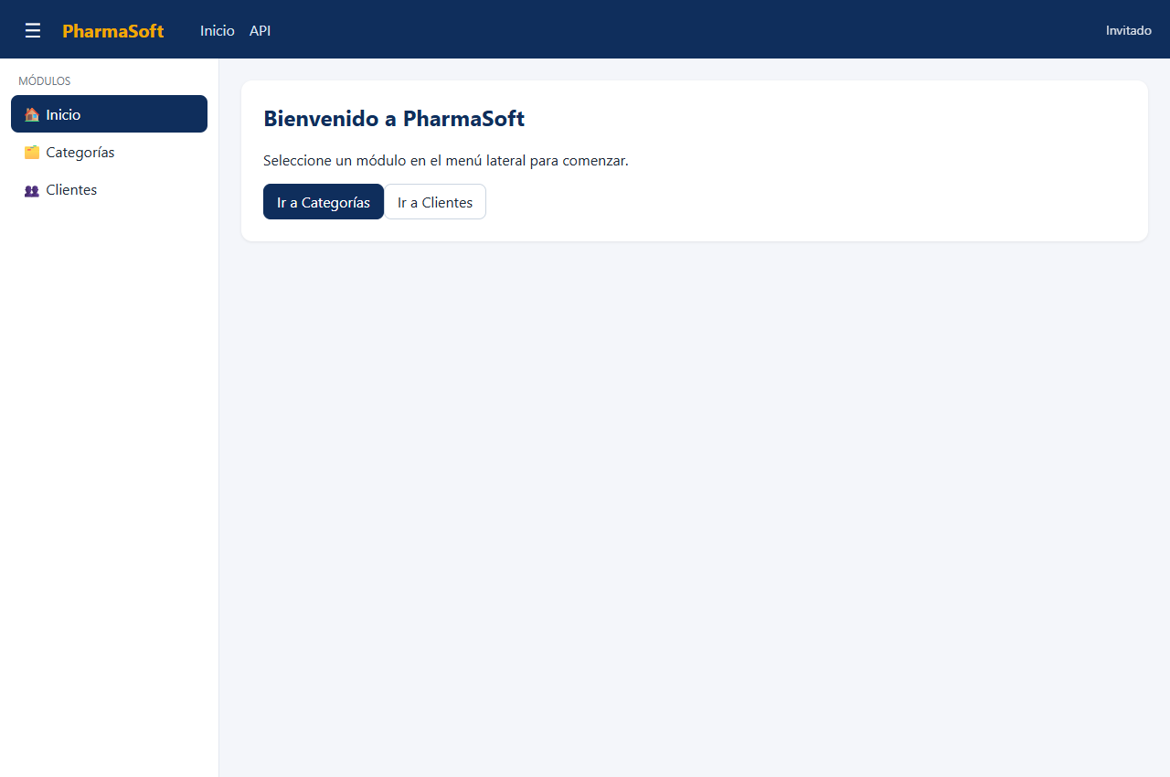
Figura 1 Inicio y opción activa

2 Consulta de Categorías
Procedimiento: Ingresar a Categorías y comparar el listado con Swagger.
Resultado esperado: GET 200 con las mismas categorías que la API.
Resultado observado: GET 200 y cuatro filas visibles. Falta adjuntar la comparación con Swagger y la pestaña Red.
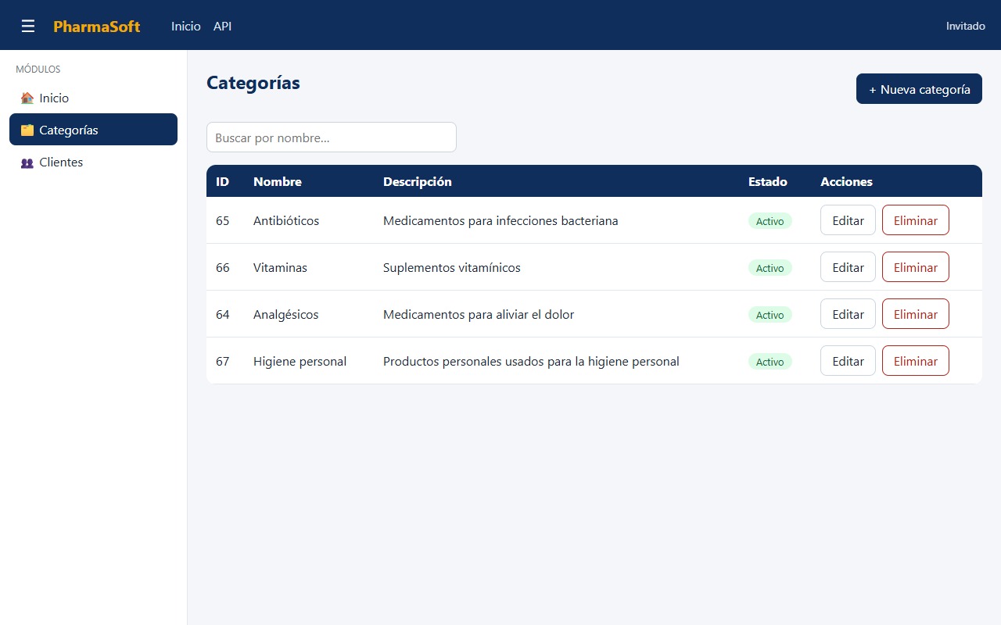
Figura 2 Consulta de Categorías

Pruebas de búsqueda y validación

3 Búsqueda por nombre
Procedimiento: Escribir parte del nombre en el buscador.
Resultado esperado: Filtra sin nuevas peticiones HTTP.
Resultado observado: Comprobado sobre datos reales; cero peticiones adicionales. Añadir captura con Red visible.
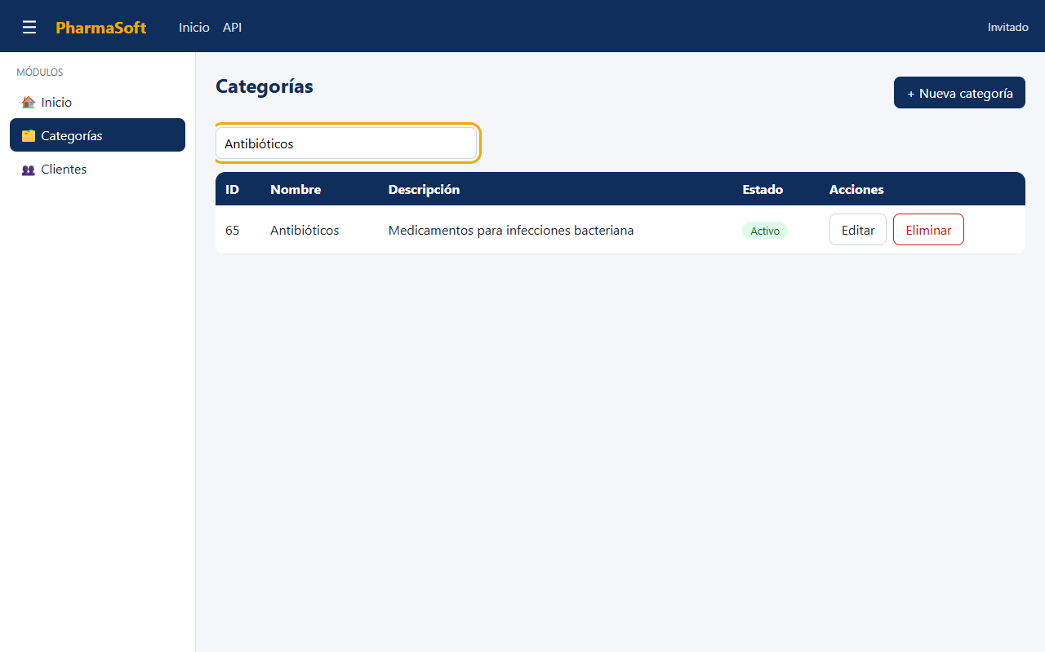
Figura 3 Búsqueda por nombre

4 Nombre demasiado corto
Procedimiento: Ingresar An como nombre e intentar registrar.
Resultado esperado: Mensaje de validación y ningún POST.
Resultado observado: Validación comprobada y ausencia de POST verificada automáticamente. Añadir Red visible.
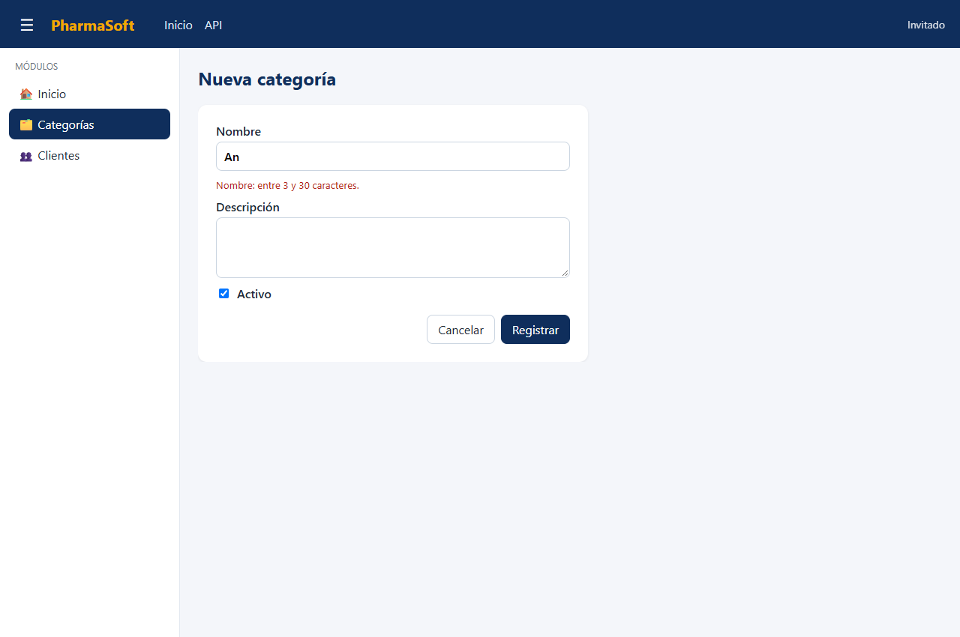
Figura 4 Nombre demasiado corto

Pruebas de registro

5 Nombre duplicado
Procedimiento: Registrar una categoría con un nombre que ya exista.
Resultado esperado: POST 409 y mensaje del backend.
Resultado observado: Manejo verificado con respuesta simulada. Ejecución real pendiente.
[INSERTAR CAPTURA 5 DE LA APLICACIÓN Y LA PESTAÑA RED]
Observación de la prueba: [COMPLETAR DESPUÉS DE EJECUTARLA]

Nombre utilizado: [COMPLETAR]
Código HTTP observado: [COMPLETAR]
Mensaje recibido: [COMPLETAR]

6 Registro válido
Procedimiento: Crear una categoría de prueba con nombre nuevo y datos válidos.
Resultado esperado: POST 201 y nueva fila al volver al listado.
Resultado observado: Creación verificada con respuesta simulada. Ejecución real pendiente.
[INSERTAR CAPTURA 6 DE LA APLICACIÓN Y LA PESTAÑA RED]
Observación de la prueba: [COMPLETAR DESPUÉS DE EJECUTARLA]

Nombre de prueba: [COMPLETAR]
ID generado: [COMPLETAR]
Código HTTP observado: [COMPLETAR]
Usar un nombre reconocible de prueba y conservar su ID para los casos de edición y eliminación. La captura debe permitir identificar la petición y la fila resultante.

Pruebas de edición y restricciones

7 Cambio a estado inactivo
Procedimiento: Editar la categoría de prueba, desmarcar Activo y guardar.
Resultado esperado: Formulario precargado, PUT 200 y fila Inactivo.
Resultado observado: Precarga y PUT verificados con respuesta simulada. Cambio real a inactivo pendiente.
[INSERTAR CAPTURA 7 DE LA APLICACIÓN Y LA PESTAÑA RED]
Observación de la prueba: [COMPLETAR DESPUÉS DE EJECUTARLA]

ID editado: [COMPLETAR]
Estado antes y después: [COMPLETAR]
Código HTTP observado: [COMPLETAR]

8 Eliminación de categoría con productos
Procedimiento: Elegir una categoría que tenga productos asociados y confirmar Eliminar.
Resultado esperado: DELETE 409 y mensaje de regla de negocio.
Resultado observado: Conservación de fila y mensaje 409 probados con HTTP simulado. Restricción real pendiente.
[INSERTAR CAPTURA 8 DE LA APLICACIÓN Y LA PESTAÑA RED]
Observación de la prueba: [COMPLETAR DESPUÉS DE EJECUTARLA]

Categoría y producto asociado: [COMPLETAR]
Código HTTP observado: [COMPLETAR]
Mensaje recibido: [COMPLETAR]
Usar datos de prueba. Verificar la asociación antes de intentar la eliminación; no escoger datos importantes solo para producir una captura.

Pruebas de eliminación y desconexión

9 Eliminación de categoría sin productos
Procedimiento: Eliminar una categoría de prueba sin productos y aceptar la confirmación.
Resultado esperado: DELETE 204 y desaparición de la fila sin recargar.
Resultado observado: Actualización local probada con HTTP simulado. Ejecución real pendiente.
[INSERTAR CAPTURA 9 DE LA APLICACIÓN Y LA PESTAÑA RED]
Observación de la prueba: [COMPLETAR DESPUÉS DE EJECUTARLA]

ID eliminado: [COMPLETAR]
Código HTTP observado: [COMPLETAR]

10 Servidor desconectado
Procedimiento: Con el backend detenido, recargar /categorias.
Resultado esperado: Mensaje comprensible de falta de conexión.
Resultado observado: Comprobado durante la desconexión del backend.
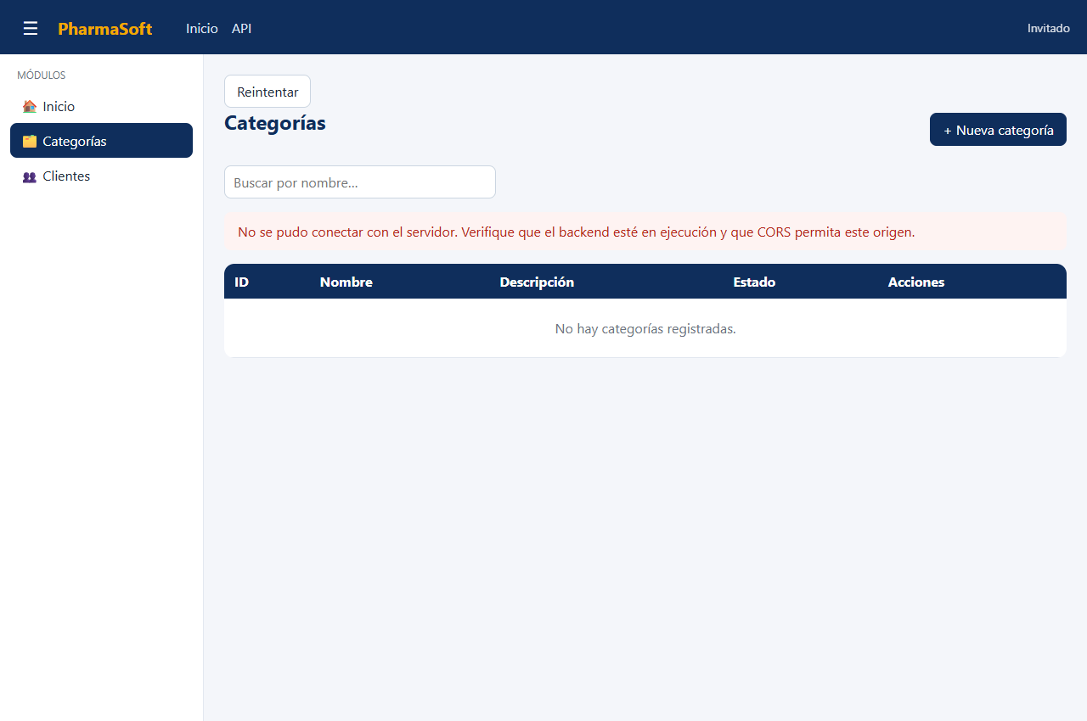
Figura 10 Servidor desconectado

Pruebas de ruta y menú

11 Página no encontrada
Procedimiento: Abrir http://localhost:4200/xyz.
Resultado esperado: Página 404 con enlace de retorno.
Resultado observado: Comprobado en el navegador.
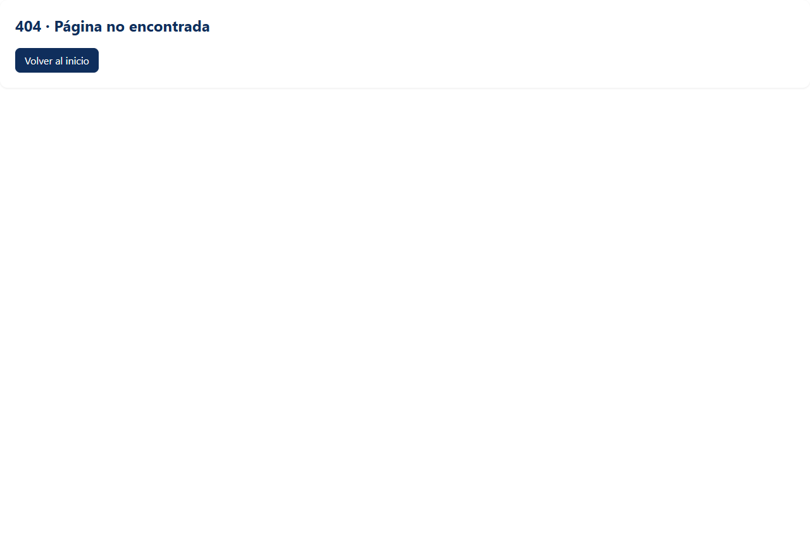
Figura 11 Página no encontrada

12 Mostrar y ocultar menú
Procedimiento: Pulsar el botón del encabezado dos veces.
Resultado esperado: Sidebar se oculta y vuelve sin recargar.
Resultado observado: Comprobado; captura del estado oculto.
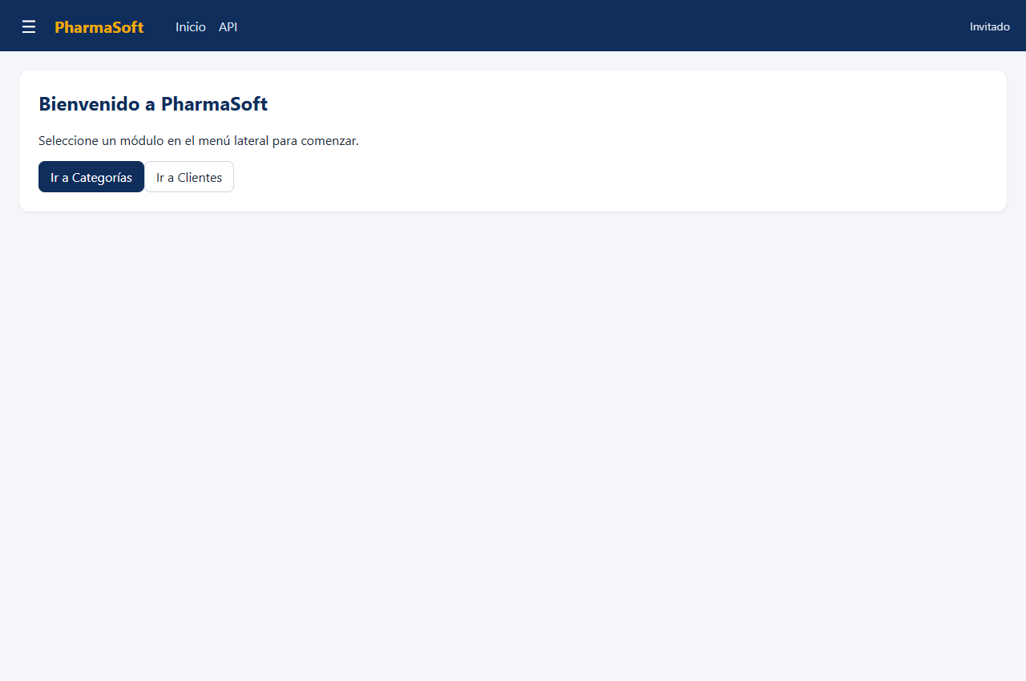
Figura 12 Mostrar y ocultar menú

Módulo Clientes del Reto 02
Clientes utiliza la misma separación que Categorías: modelo, servicio HTTP, rutas y componentes de listado y formulario. El listado permite buscar por DNI, nombres o apellidos. El formulario sirve para alta y edición y presenta las validaciones del DTO descritas en este informe.
El menú incorpora Clientes y la ruta /clientes carga el módulo de forma diferida. ClienteService concentra GET, POST, PUT y DELETE; el modelo de respuesta utiliza id. La carga real del listado fue verificada mediante HTTP 200.
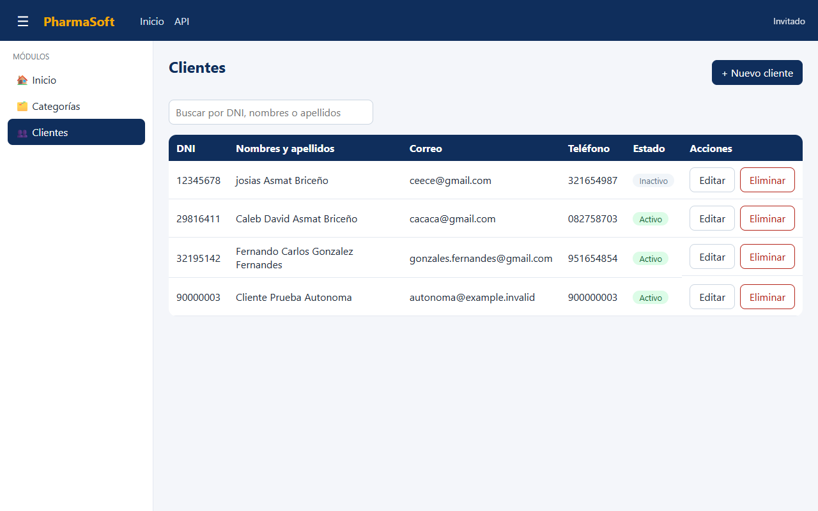
Figura 13 Listado de Clientes conectado a PharmaBackend

Comprobaciones del módulo
Caso | Resultado disponible o por completar
Listado y navegación | GET real y filas visibles comprobados.
Formulario vacío | Validaciones locales comprobadas en navegador.
Alta y edición | Pruebas automatizadas aprobadas; [ADJUNTAR EVIDENCIA REAL].
DNI duplicado y errores por campo | Manejo de 400 y 409 probado; [ADJUNTAR EVIDENCIA REAL].
Búsqueda y eliminación | Pruebas automatizadas aprobadas; [ADJUNTAR EVIDENCIA REAL].

Capturas adicionales de Clientes: [INSERTAR AQUÍ LAS EVIDENCIAS DE ALTA EDICIÓN Y ELIMINACIÓN].

Archivos de entrega y referencias

Documentos y repositorio
Elemento | Qué se debe entregar
Repositorio pharma-frontend | Enlace de GitHub con el código y la rama feature/spa-categorias-asmat, siguiendo el formato solicitado por el docente.
Historial de trabajo | Al menos cuatro commits con mensajes convencionales y cambios reales. Añadir evidencia del historial.
Asmat_LP2_S7_Practica.pdf | Exportación final de este documento con las doce pruebas y la pestaña Red cuando corresponda.
Informe técnico del Reto 02 | Este documento incluye el análisis de módulos, rutas, menú, componentes y servicios. Separarlo si el docente solicita otro archivo.

Completar antes de enviar
- Completar sección y enlaces de GitHub en la portada.
- Ejecutar los casos 5 a 9 e insertar las capturas reales.
- Añadir la pestaña Red a las evidencias HTTP y comparar el listado con Swagger.
- Agregar las evidencias reales del CRUD de Clientes.
- Crear o confirmar la rama y los cuatro commits; insertar historial y enlace.
- Revisar los resultados y reemplazar los campos entre corchetes.
- Guardar este Word y exportarlo como Asmat_LP2_S7_Practica.pdf.
Enlace final del repositorio: [COMPLETAR]
Enlace de la rama: [COMPLETAR]
Historial de commits: [INSERTAR CAPTURA O HASH Y MENSAJE DE CADA COMMIT]

Conclusiones
La separación por capas permite incorporar Clientes reutilizando el layout y las utilidades comunes. Los servicios centralizan la comunicación con PharmaBackend y los formularios validan antes del envío. La comprobación de puertos y del origen autorizado fue necesaria para resolver la conexión y mostrar los registros.
La compilación y las pruebas automatizadas aportan evidencia funcional del frontend. Las capturas de operaciones reales completan la demostración de integración y deben acompañar la entrega final.

Referencias
Reyna Barreto Benjamin David. Guía Práctica Sesión 7. Lenguaje de Programación II. Universidad Peruana Unión, 24 de septiembre de 2026.
Código local de PharmaBackend: CategoriaRequestDTO, CategoriaResponseDTO, ClienteRequestDTO, ClienteResponseDTO, controladores REST y CorsConfig.
Código de pharma-frontend y resultados locales de compilación, pruebas automatizadas y revisión en navegador.

